# Paxos Made Simple

## 中文翻译

<https://blog.csdn.net/fantasy0126/article/details/73698660>

<https://blog.csdn.net/sparkliang/article/details/5740882>

<https://www.cnblogs.com/YaoDD/p/6150498.html>

<https://www.cnblogs.com/yancey/p/3371638.html>

## 参考资料

<http://linbingdong.com/2017/04/17/%E5%88%86%E5%B8%83%E5%BC%8F%E7%B3%BB%E5%88%97%E6%96%87%E7%AB%A0%E2%80%94%E2%80%94Paxos%E7%AE%97%E6%B3%95%E5%8E%9F%E7%90%86%E4%B8%8E%E6%8E%A8%E5%AF%BC/>

<http://linbingdong.com/2017/11/21/PhxPaxos%E6%BA%90%E7%A0%81%E5%88%86%E6%9E%90%E2%80%94%E2%80%94Paxos%E7%AE%97%E6%B3%95%E5%AE%9E%E7%8E%B0/>

## 英文原文

<https://www.microsoft.com/en-us/research/publication/paxos-made-simple/>

# 基础

## 三个角色

### 提案者（proposer）

### 接收者（acceptor）

### 学习者（learner）

## 拜占庭模型和非拜占庭模型

### 拜占庭模型

消息可能丢失、重复或者内容损坏。

### 非拜占庭模型

允许消息的丢失或者重复，但是不会出现内容损坏的情况。

## 议案（proposal）

## 决议（value）

# 流程图

## 执行流程图

<https://github.com/brpc/braft/blob/master/docs/cn/paxos_protocol.md>

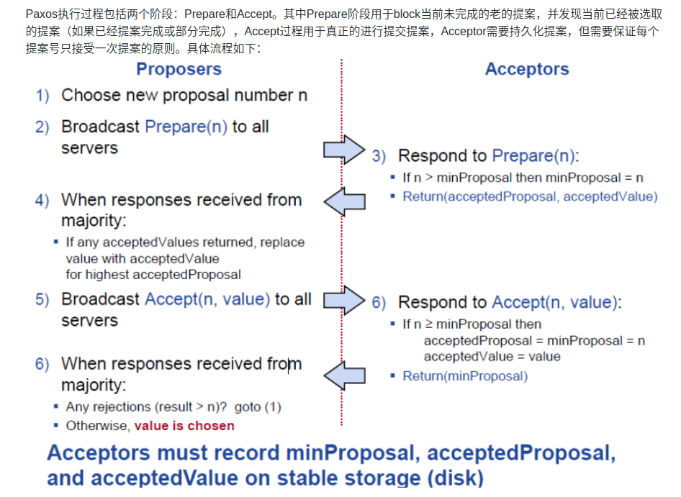

## 两种RPC

### Prepare

### Accept